数据库大作业——模拟新浪微博

计划实现功能图表：

微博平台

微博模块

关系中心模块

账号个人信息模块

用

户

登录与注册

微博

管理

粉丝

管

理

关注管理

找人管理

微博

管理

消息

管理

账号管理

个人资料管理

收藏微博

回复评论

评论微博

转发

或发微博

评论管理

按条件查找

查看@我的消息

关注粉丝

移除粉丝

添加关注

取消关注

头像修改

资料修改

重置密码

密码修改

资料查看

删除评论

查看评论

**功能分析：用户登录与注册：**

只有已经注册的用户才能进入网站首页。

1. 用户注册：

为注册的用户可以通过注册成为博主，并且注册的邮箱(登录名)和昵称必须唯一。

1. 用户登录：

未登录的用户可以通过登录进入微博首页，忘记密码可以通过找回密码功能重置密码。

**功能实现流程图**：

（1）用户登录

开始

登录

N

校验登录名

正确且不为空

Y

N

校验密码正确且不为空

Y

结束

用户输入自己的账号与密码，在经过判断他/她是否登录成功，如果登录成功就进入主页面，否则返回登录页面。

2）用户注册

开始

注册

校验用户名是否唯一。

N

校验用户名是否唯一。

Y

N

校验邮箱1.是否唯一2.格式是否 正确

N

Y

校验验证码是否正确

结束

用户进入注册页面，填写所需信息，如果注册成功则显示该用户注册成功，注册失败则返回注册页面。

**功能分析：微博主页模块**

只有已经登陆成功的用户才能进入自己的微博主页。

进入主页后用户能进行的操作：

1. 进入关系中心模块。

进入关系中心模块可以对粉丝和关注的人进行关注和移除操作。

1. 进入个人账号个人信息模块。

进入个人账号信息模块可以进行个人资料的修改和密码的修改和重置。

1. 查看主页微博。

可以在微博主页进入自己个人微博主页，查看自己原创或转发的微博。

1. 发新微博。

用户登录才能发微博，可以发消息、图片，微博消息不能为空，字数在140以内。

1. 转发博友的微博。

用户登录才能转发微博，可以加新消息消息，微博消息不能为空，字数在140以内。

1. 评论博友的微博。

用户登录才能评论，消息不能为空，字数在140以内。

1. 收藏博友的微博。

用户登录才能收藏，只能收藏一次。

1. 回复评论或回复评论并转发。

用户登录才能回复评论，消息不能为空，字数在140以内。

1. 查看收藏的微博。

用户登录才能查看收藏的微博，如果没有收藏就没有收藏的微博。

1. 查看@我的消息和与我相关的评论。

用户登录才能查看与我相关的微博和评论，并且可以删除自己发出的评论。

**功能实现流程：**

（1）用户转发或者发微博

登录

开始

转发或发微博

N

校验用户是否登录。

校验用户名是否唯一。

Y

微博内容长度是否小于等于140字

N

Y

结 束

注意：用户只有登录后才能转发或发微博，所发微博的字数必须在140字以内，否则微博无法转发或发微博。

（2）收藏微博

登录

开始

收藏微博

N

校验用户是否登录。

校验用户名是否唯一。

Y

微博是否已经收藏

Y

N

结 束

注意：只有登录后的用户才能收藏微博，已经收藏的微博不能再次收藏。用户可以查看自己收藏的微博。

（3）评论微博

登录

开始

评论微博

N

校验用户是否登录。

校验用户名是否唯一。

Y

评论内容长度是否小于等于140字

N

Y

结 束

注意：只有登录的用户才能评论微博，评论内容不能超过140个字。

（4）查看@我的微博

登录

开始

查看@我的

N

校验用户是否登录。

校验用户名是否唯一。

Y

结 束

注意：只有登录的用户才能查看@我的微博或评论。

（5）删除评论

登录

开始

删除评论

N

校验用户是否登录。

校验用户名是否唯一。

Y

是否有评论记录

N

Y

结 束

注意：只有登录的用户才能删除评论记录，没有评论记录不能再删除。

（6）查看评论

登录

开始

查看评论

N

校验用户是否登录。

校验用户名是否唯一。

Y

结 束

注意：只有登录的用户才能查看与自己相关的评论。

**功能分析：账号个人信息模块功能**

1.个人资料修改：

只有登录的用户可以修改个人资料，提交的资料中昵称必须唯一，手机号码不能为空而且格式正确才能成功修改个人资料。

2.个人资料查看：

只有登录的用户可以查看自己的个人资料。

3.头像设置：

只有登录的用户可以重新上传合适大小规格的图像作为头像，并且生成三张不同大小的头像给用户参考查看。

4.密码修改：

用户可以通过旧密码修改自己账号的密码，旧密码必须正确，且两次输入的新密码必须一致才能成功修改密码。

5.密码重置：

用户可以通过用户绑定的手机号码重置自己的登录密码，不能获取用户的旧密码。

**功能流程图**

（1）个人资料修改

开始

个人资料修改

校验用户名是否登录。

N

校验用户名是否唯一。

Y

N

校验昵称是否唯一

N

Y

校验手机号码是否正确填写

结束

注意：只有登录得到用户才能进行用户资料修改，提交个人资料是用户昵称必须唯一，手机号码必须正确填写。

（2）资料查看

登录

开始

资料查看

N

校验用户是否登录。

校验用户名是否唯一。

Y

结 束

注意：只有登录的用户才能查看用户资料。

1. 头像修改

登录

开始

头像修改

N

校验用户是否登录。

校验用户名是否唯一。

Y

N

校验上传图片是否符合大小规格

Y

结 束

注意：只有登录的用户才能修改用户头像，用户上传的头像必须符合大小规格才能成功上传。

（4）密码修改

登录

开始

密码修改

N

校验用户是否登录。

校验用户名是否唯一。

Y

N

校验旧密码是否正确

Y

N

校验两次输入的密码是否一致

Y

结 束

注意：只有登录的用户才能进行用户密码修改，用户输入的旧密码必须输入正确，两次输入的新密码必须一致。

**功能分析：关系中心模块功能**

1. 移除粉丝：

只有登录的用户通过查看自己的粉丝才能移除粉丝，就是移除该粉丝对博主的关注。

2、关注粉丝：

只有登录的用户可以通过查看自己的粉丝并关注自己未关注的粉丝。

3、按条件找人：

只有登录的用户可以通过昵称，学校，公司名来查找相应的博主进行关注访问操作。

4、增加关注

只有登录的用户通过查看自己关注与粉丝，增加关注使其成为博主关注对象。

5、取消关注

只有登录的用户才能够取消关注增加已经关注的人。

**功能流程图**

（1）取消关注

登录

开始

取消关注

N

校验用户是否登录。

校验用户名是否唯一。

Y

N

校验是否已关注

Y

结 束

注意：只有登录的用户才能取消关注的人，并且是博主已经关注的人才能取消关注。

（2）添加关注

登录

开始

添加关注

N

校验用户是否登录。

校验用户名是否唯一。

Y

N

校验是否未关注

Y

结 束

注意：只有登录的用户才能添加关注，只有博主为关注的人才能添加关注。

（3）移除粉丝

登录

开始

移除粉丝

N

校验用户是否登录。

校验用户名是否唯一。

Y

N

校验是否是粉丝

Y

结 束

注意：只有登录的用户才能移除粉丝，移除的粉丝是已经关注了博主的人。不是博主的粉丝不能移除。

（4）关注粉丝

登录

开始

关注粉丝

N

校验用户是否登录。

校验用户名是否唯一。

Y

N

校验是否是粉丝

Y

N

校验是否未关注

Y

结 束

注意：只有登录的人才能关注粉丝，并必须是博主的粉丝，而且未被博主关注。

（5）找人

登录

开始

找人

N

校验用户是否登录。

校验用户名是否唯一。

Y

N

条件是否不为空

Y

结 束

注意：只有登录的用户才能通过条件来找其他博主，查找的功能不能为空。

**四、系统角色**

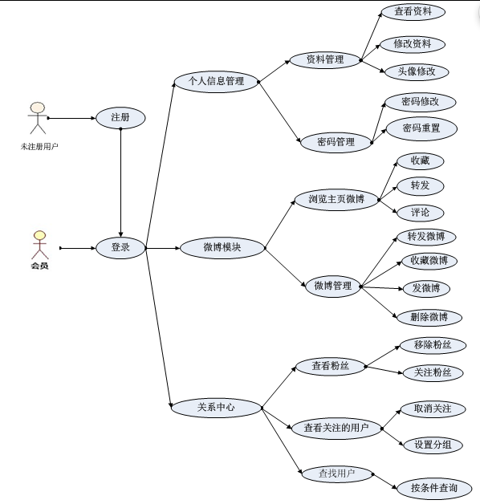

用户用例图1-1

未注册用户：未注册的用户必须通过注册成为博主才能进行登录进入微博主页。

用户：用户可以直接登录进入微博主页进行主页上的各种模块上的操作。